东南大学模拟电子电路实验

实 验 报 告

学号 04016339

姓名 范瑞元

2018年 4月 1日

实验名称 单管晶体管放大器分析与设计 成 绩

**【背景知识小考察】考察知识点：放大器增益计算**

在下图所示电路中，双极型晶体管2N3904的*β*≈120，*V*BE(on)=0.7V。根据实验二中的直流工作点，计算单级放大器的电压增益*A*v，填入表3-3-3（CC1，CC2和CE1均可视为短路电容）

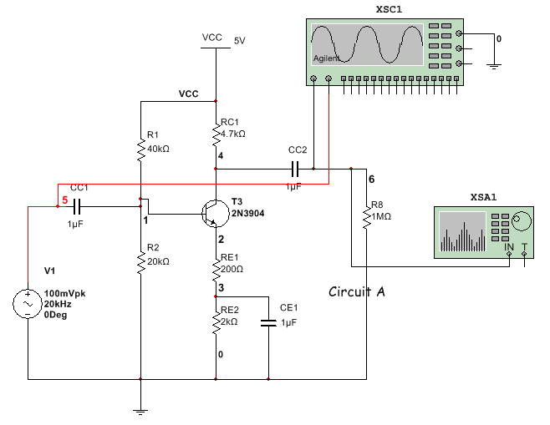

图3-3-6. 晶体三极管静态工作点分析电路

**【一起做仿真...】**

**一、场效应管的转移特性和输出特性曲线**

**仿真设置：**根据3.2中双极性晶体管的输入、输出特性曲线仿真方法，在Multisim中搭建电路，进行合理的仿真设置和参数设置，仿真场效应管IRF510的转移特性曲线和输出特性曲线族，仿真结果截图如3-3-8和3-3-9所示。

|  |  |  |  |  |
| --- | --- | --- | --- | --- |
| |  | | --- | |  | | 图3-3-8 场效应管转移特性曲线族 | |  | | 图3-3-9 场效应管输出特性曲线族 | |

**从转移特性曲线和输出特性曲线上，可否能大致估算出该MOS管的开启电压？尝试仿真后估估看。**

**答：可以，估算得开启电压为3.5~4V。**

**二、瞬态分析获得电压增益**

在Multisim中搭建如图3-3-6所示晶体三极管2N3904单级放大电路。加入峰峰值=50mV，频率=10kHz的正弦波。仿真得到电压增益*A*v，填入表格3-3-3。

表3-3-3：晶体三极管放大器增益

|  |  |  |  |
| --- | --- | --- | --- |
|  | 计算值 | 仿真值 | 实测值 |
| 放大器增益*A*V | -17.935 | -17.7262 | -17.908 |

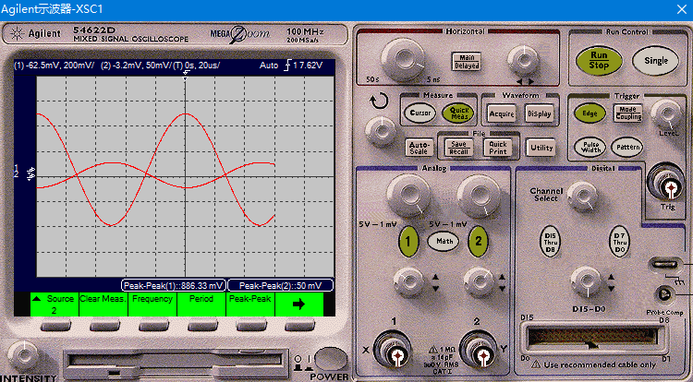

**三、发射级电阻对共射放大器的影响**

改变旁路电容CE1，将其接在节点2和地之间，重新仿真图3-3-6，观察到什么现象？为什么？改变输入信号幅度，重新获得不失真波形，并测得此时的电压增益，填入表3-3-4。

（1）将旁路电容接在节点2和地之间，现象（即输入输出波形）如图所示

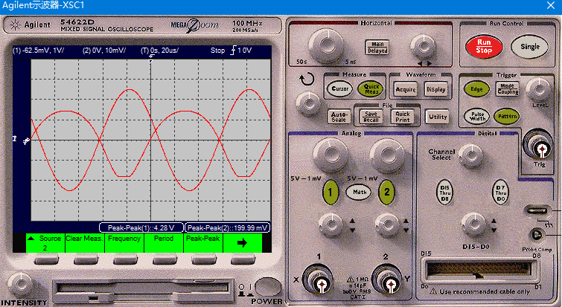

（2）改变输入信号峰峰值为40mV，重新获得不失真波形，如图所示。

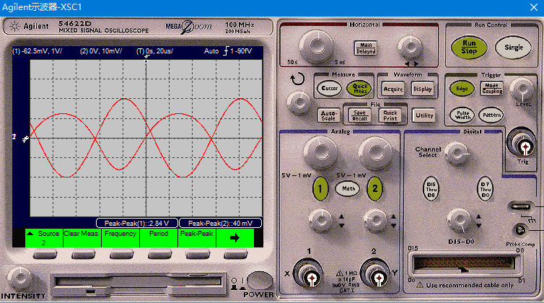

表3-3-4：CE1不同接法时的放大器增益

|  |  |  |
| --- | --- | --- |
|  | CE1接于3-0 | CE1接于2-0 |
| 电压增益*A*v | -17.7262 | -71 |



**与原电压增益比较，得到何种结果？请解释原因。**

现象：此时电压增益远远大于原来的增益

原因：电容短路了发射极的电阻，使输入电阻大大减小，电压增益大大增大

分析：①改变旁路电容的节点后，输出波形出现失真现象。通过调节输入信号幅度，获得不失真波形，由表中数据可以看出，此时增益为71，与原电压增益相比，电压增益急剧增大。

②出现这种现象的原因：放大器的电压传输特性是非线性的，只有当输入信号幅度以及增益不大时才为线性输出。而当旁路电容CE1接在节点2和地之间，RE2被短路，增益明显变大，输出为非线性。因此，输出波形出现明显失真。

**四、信号源内阻与源增益**

取输入信号为Vinpp=100mV，在信号源上串联一个电阻表征信号源内阻。取该电阻为50Ω、1kΩ和10kΩ重新进行仿真， 观察不同电阻情况下的输入输出波形图，并估算源电压增益*A*vs，填入表3-3-5。

**50Ω**

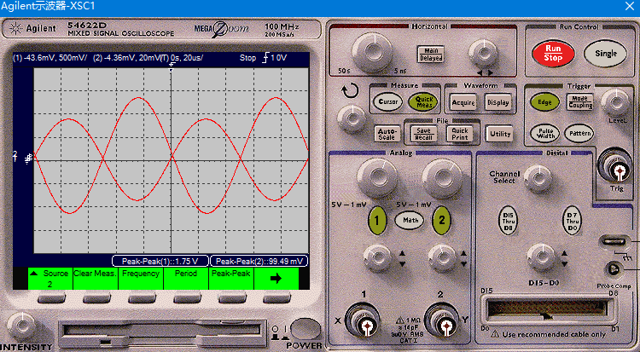

**1kΩ**

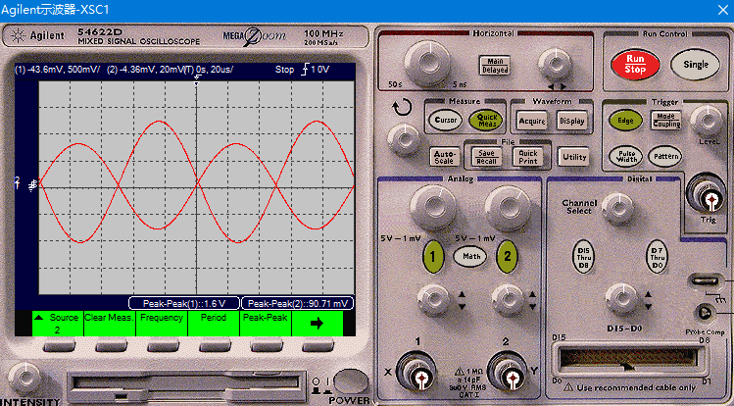

**10k**

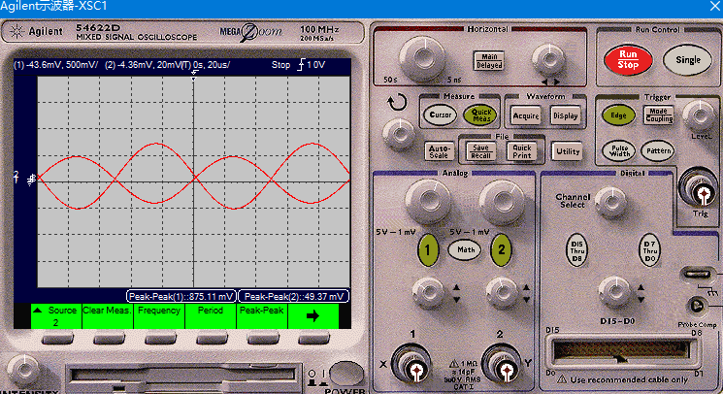

表3-3-5：不同信号源内阻的输入输出波形图。

|  |  |  |
| --- | --- | --- |
| R=50Ω | R= 1kΩ | R= 10kΩ |
| 电压增益*A*v=17.5 | 电压增益*A*v=17.63 | 电压增益*A*v=17.726 |
| 源电压增益*A*vs=17.5 | 源电压增益*A*vs=16.0 | 源电压增益*A*vs=8.75 |

**请说明不同源电阻情况下电压增益差异的原因，并据此估算出晶体管放大器的内阻，并比较该估算值和前面计算值、仿真值。**

答：①当源电阻增大时，电压增益增大，但是电压源增益减小。

②根据 AVS=AV[Ri/(Ri+Rs)]电阻越大，源电压增益越小。 带入以上三组数据，得到三个方程。 解得三个 Ri ： 8750Ω， 10000Ω， 9887Ω。 取平均值得 9.549kΩ，估算出晶体管放大器内阻为 9.549kΩ

**五、负载电阻与开路增益**

将图3-3-6中1MΩ的负载电阻改为10KΩ、1KΩ进行瞬态仿真，截取不同负载电阻情况下的输入输出波形图，测得此时的电压增益，填入表3-3-6。

1MΩ 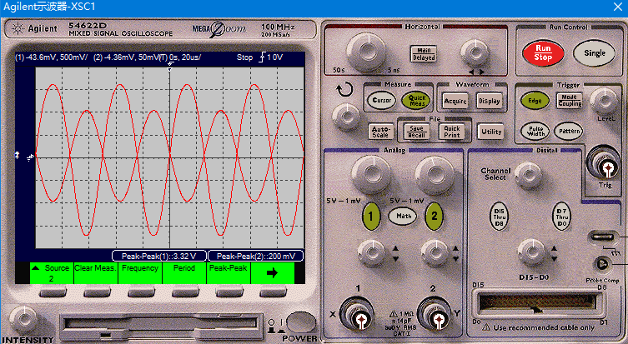

10kΩ 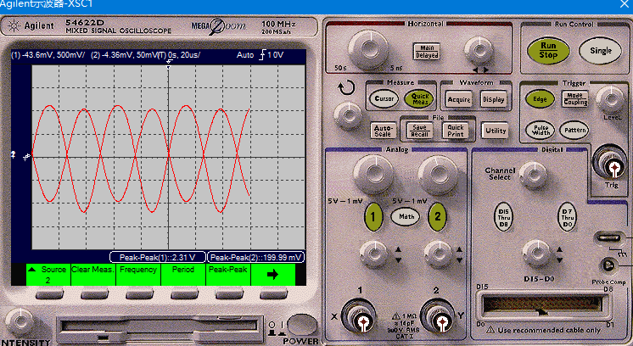

1k**Ω** 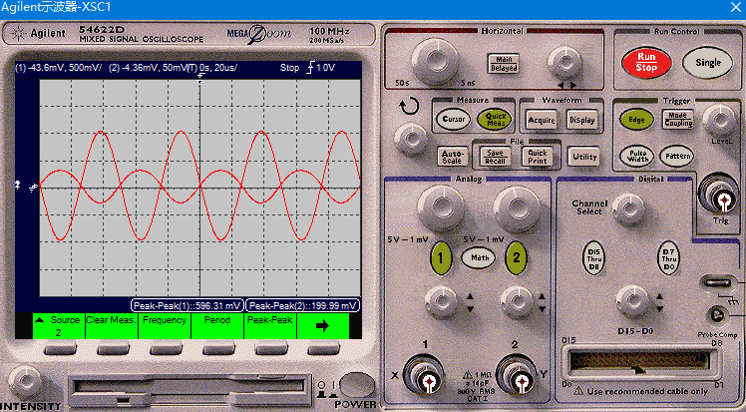

表3-3-6：不同负载电阻的电压增益

|  |  |  |
| --- | --- | --- |
| R=1MΩ | R=10KΩ | R= 1kΩ |
| 电压增益*A*v=16.6 | 电压增益*A*v=11.55 | 电压增益*A*v=2.98 |

**与1MΩ的负载电阻的电压增益比较，得到何种结果？请解释不同负载电阻情况下电压增益差异的原因。**

**答：电压增益随负载电阻增大而增大，原因：由Av的式子，分子中Rl’随RL增大而增大，其他量保持不变，使得Av增大**

**【动手搭硬件】**

**晶体三极管放大器硬件实验**

在电脑中打开Pocket Lab的示波器界面，在窗口中直接读出其输入输出波形的峰峰值，获得其电压增益，填入表格3-3-3，比较计算值，仿真值和测试值是否一致。

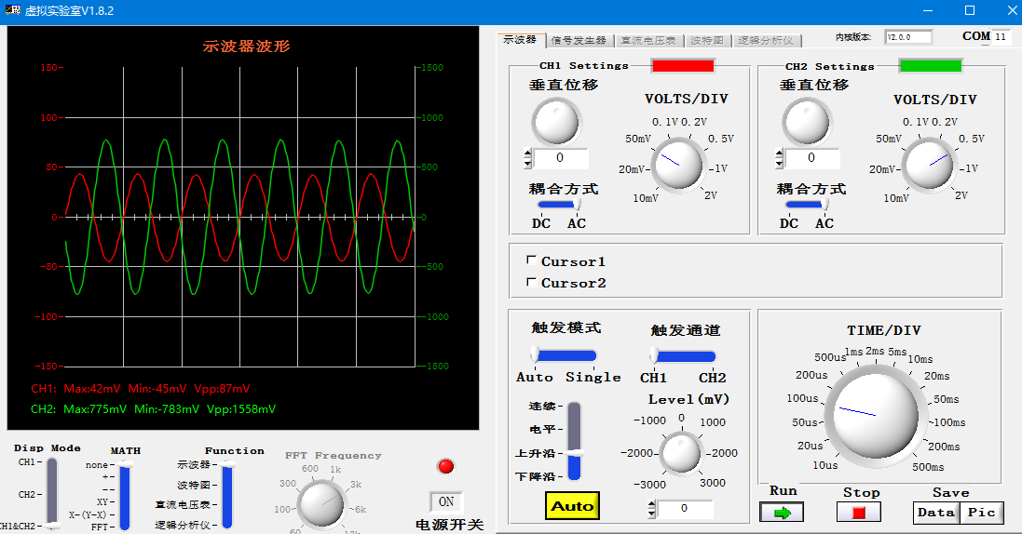

答：在POCKET LAB的示波器界面，可直接读出输入输出波形的峰峰值，CH1：87mV，CH2：931mV，17.908。在误差允许范围内，可认为计算值、仿真值和测试值一致

**【研究与发现】：三种不同组态放大器的性能对比**

在Multisim中搭建三种组态放大器的设计图，测量得到三种基本放大器的电压增益，并记录于表格3-3-10。

**注：构成三种组态放大器时，注意加上合适的旁路电容。**

共射放大器

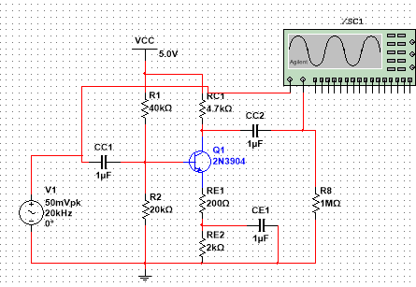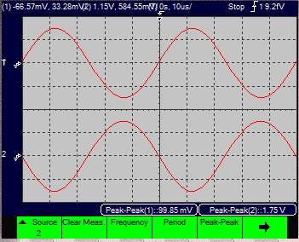

共集放大器

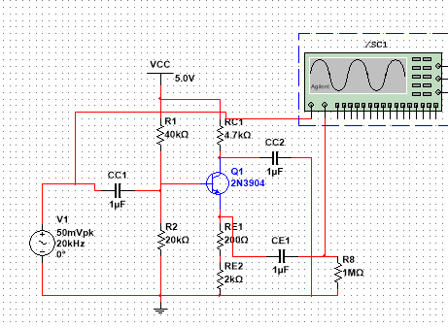 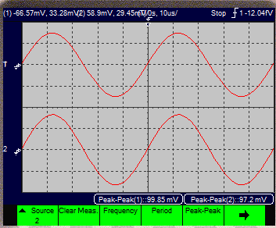

共基放大器

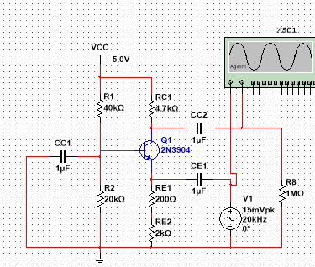 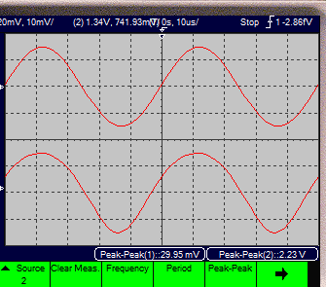

表3-3-10 三种组态放大器增益仿真结果

|  |  |  |  |
| --- | --- | --- | --- |
|  | 共射放大器 | 共集放大器 | 共基放大器 |
| 电压增益*A*v | -17.526 | 0.973 | 74 |

1. **对比三组输入输出波形的相位关系可知，共射放大器是_____反向_放大器；而共集放大器是____同向且增益约为1__放大器，共基放大器是______同向且增益较大______放大器。**
2. **在搭建的共发和共基放大器电路的输入信号源上串联电阻100Ω，重新对共发和共基电路进行瞬态仿真，并记录此时各自电压增益值于表3-3-11。与未加100Ω电阻时的增益相比较，解释两种组态放大器增益各自变化的原因。写下对这个研究结果的体会。**

表3-3-11 三种组态放大器电路图和测试结果

|  |  |  |
| --- | --- | --- |
|  | 共射放大器 | 共基放大器 |
| 电压增益*A*v（Rs=100Ω） | -17.756. | 75 |
| 电压增益*A*v（Rs=0Ω） | -17.757 | 74 |